Vorsatzschale freistehend, 1 x 12,5 mm DANO® Bau A/GKB einseitig beplankt, CW125/50/06 mm, ohne Mineralwolleinlage
Danogips

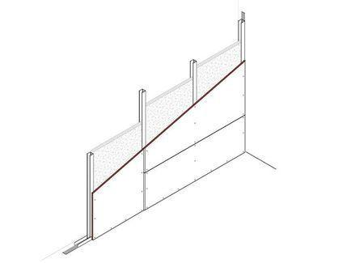Eigenschaften
Ausführung Unterkonstruktion
Ständerwerk
Montage / Aufstellung
freistehend
Profilform
C-Profil
Typ CW-Profil
125/50/0,6
Anzahl Beplankungslagen
einlagig
Baustoff, Unterkonstruktion
Metall
Querschnitt
CW
Unterkonstruktion Trockenbau
Einfachständerwerk
Abstand Ständerachsen (mm)
312,50
Dicke Beplankung (mm)
12,50
Höhe Wand (m)
7,05
Wanddicke (mm)
137,50
Plattentyp Beplankung
DANO® Bau A/GKB

